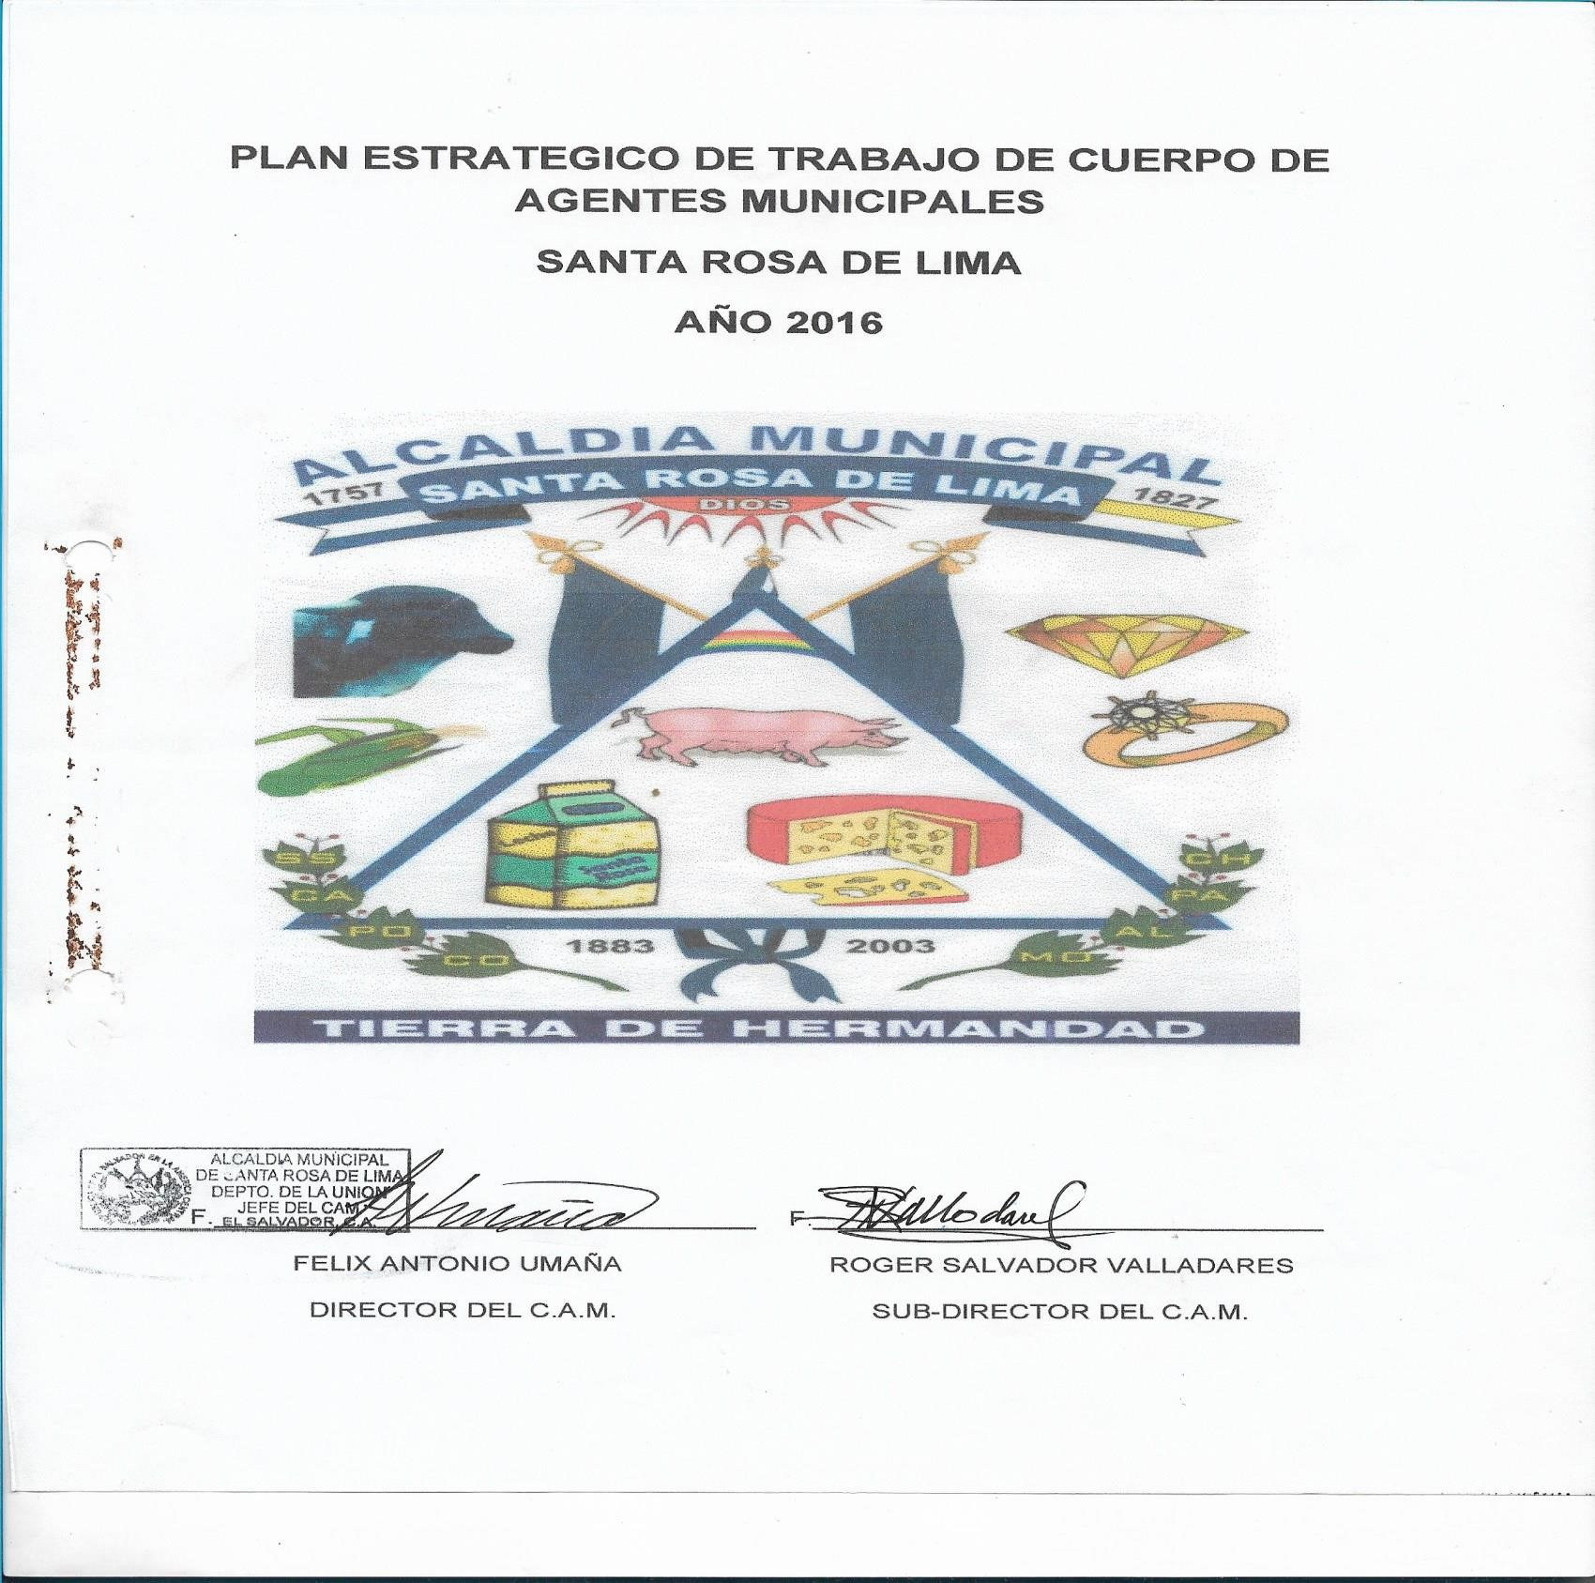


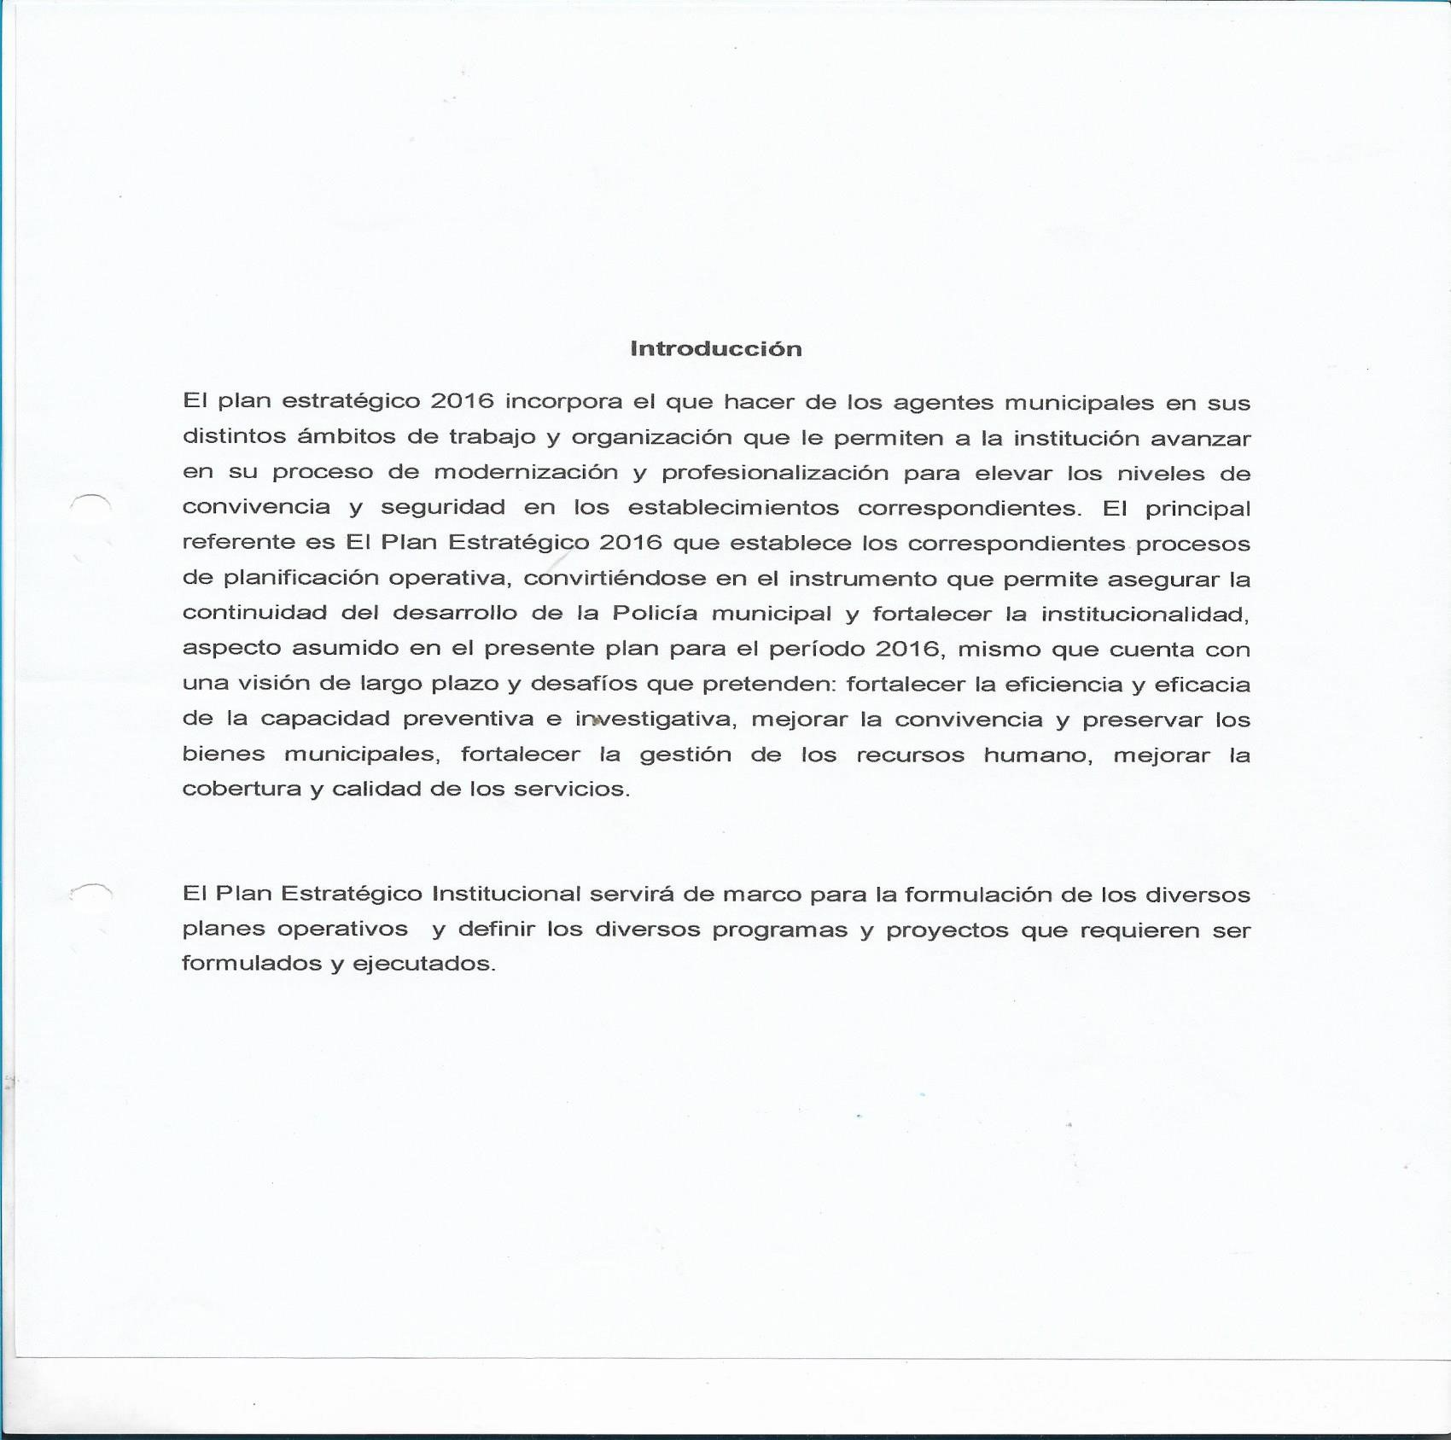
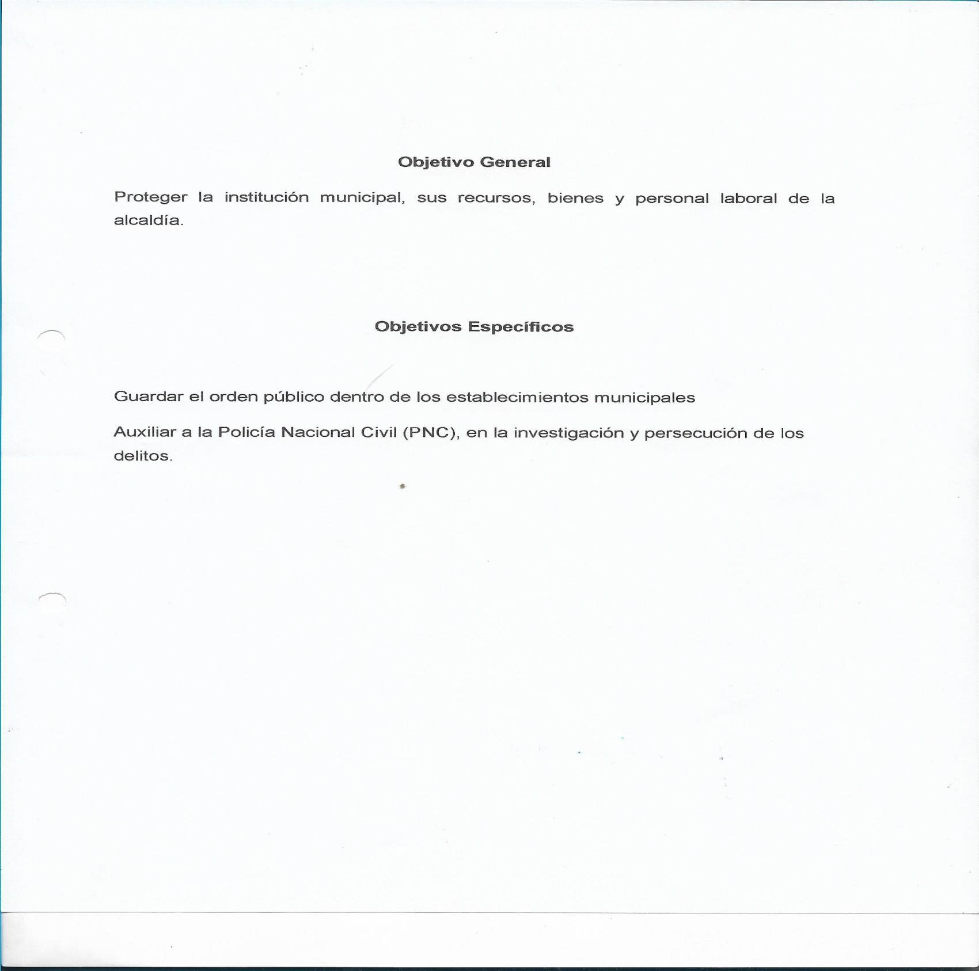

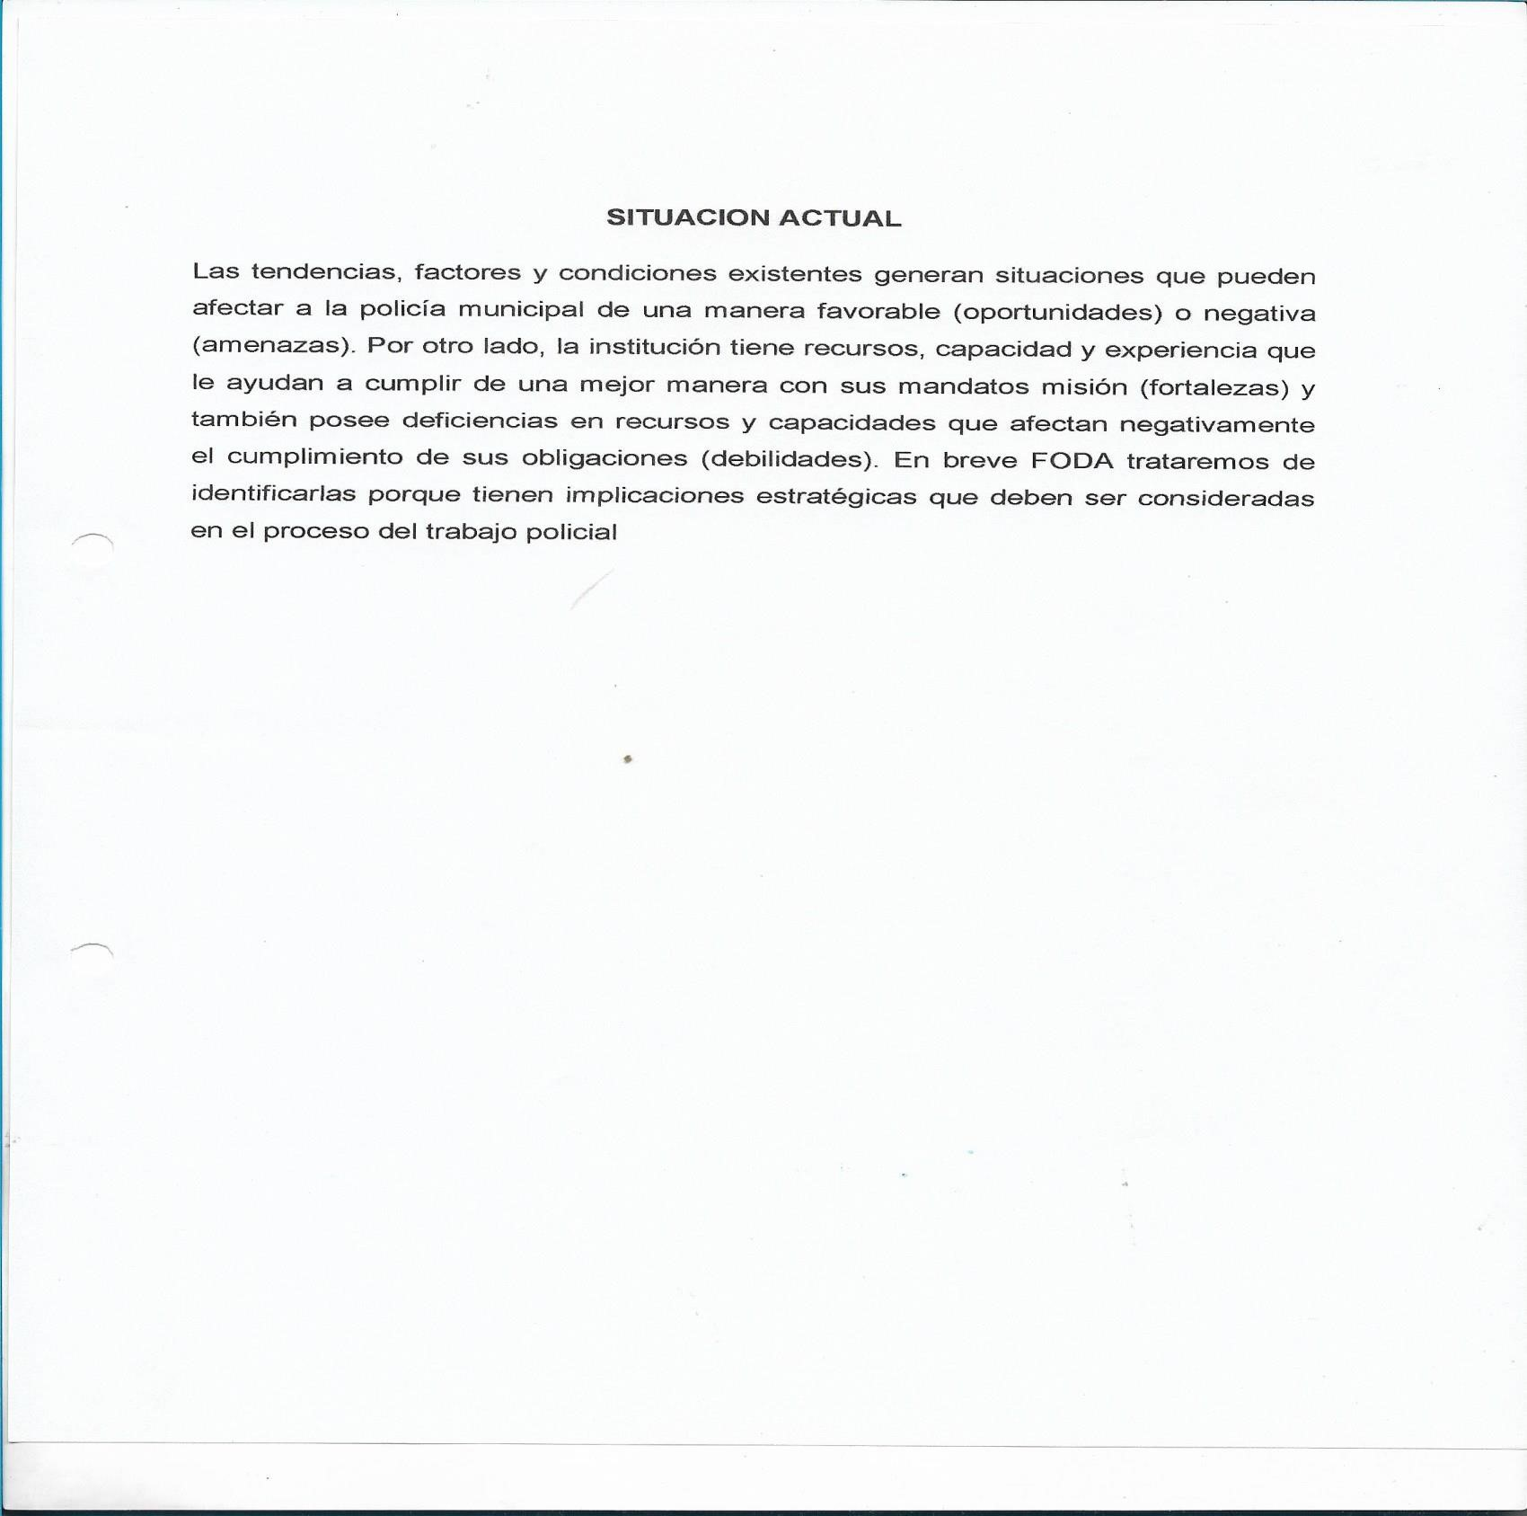

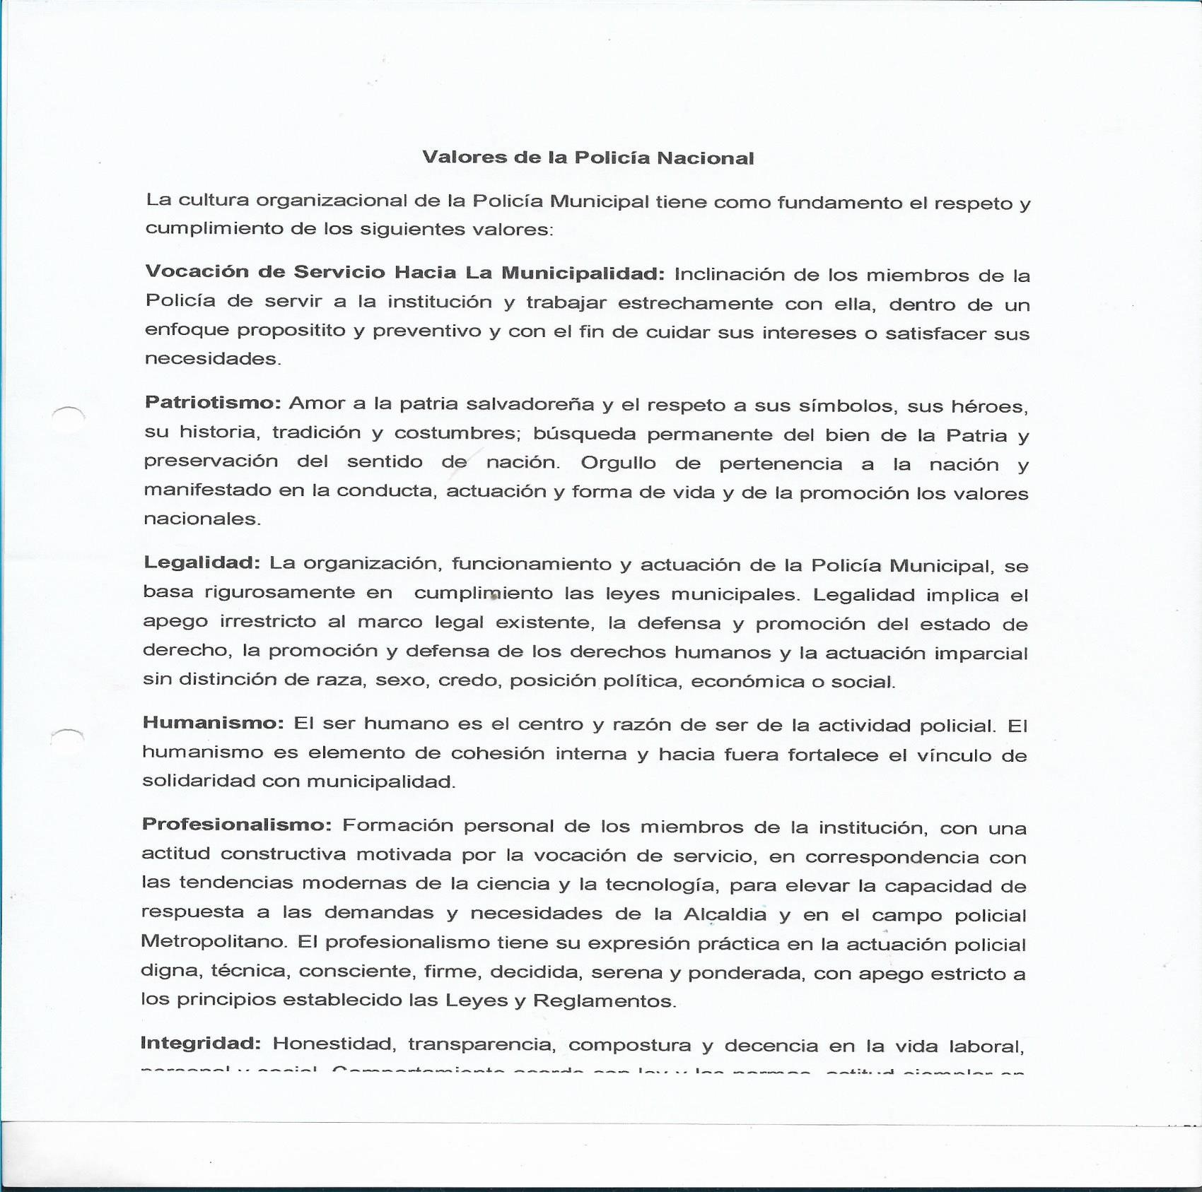
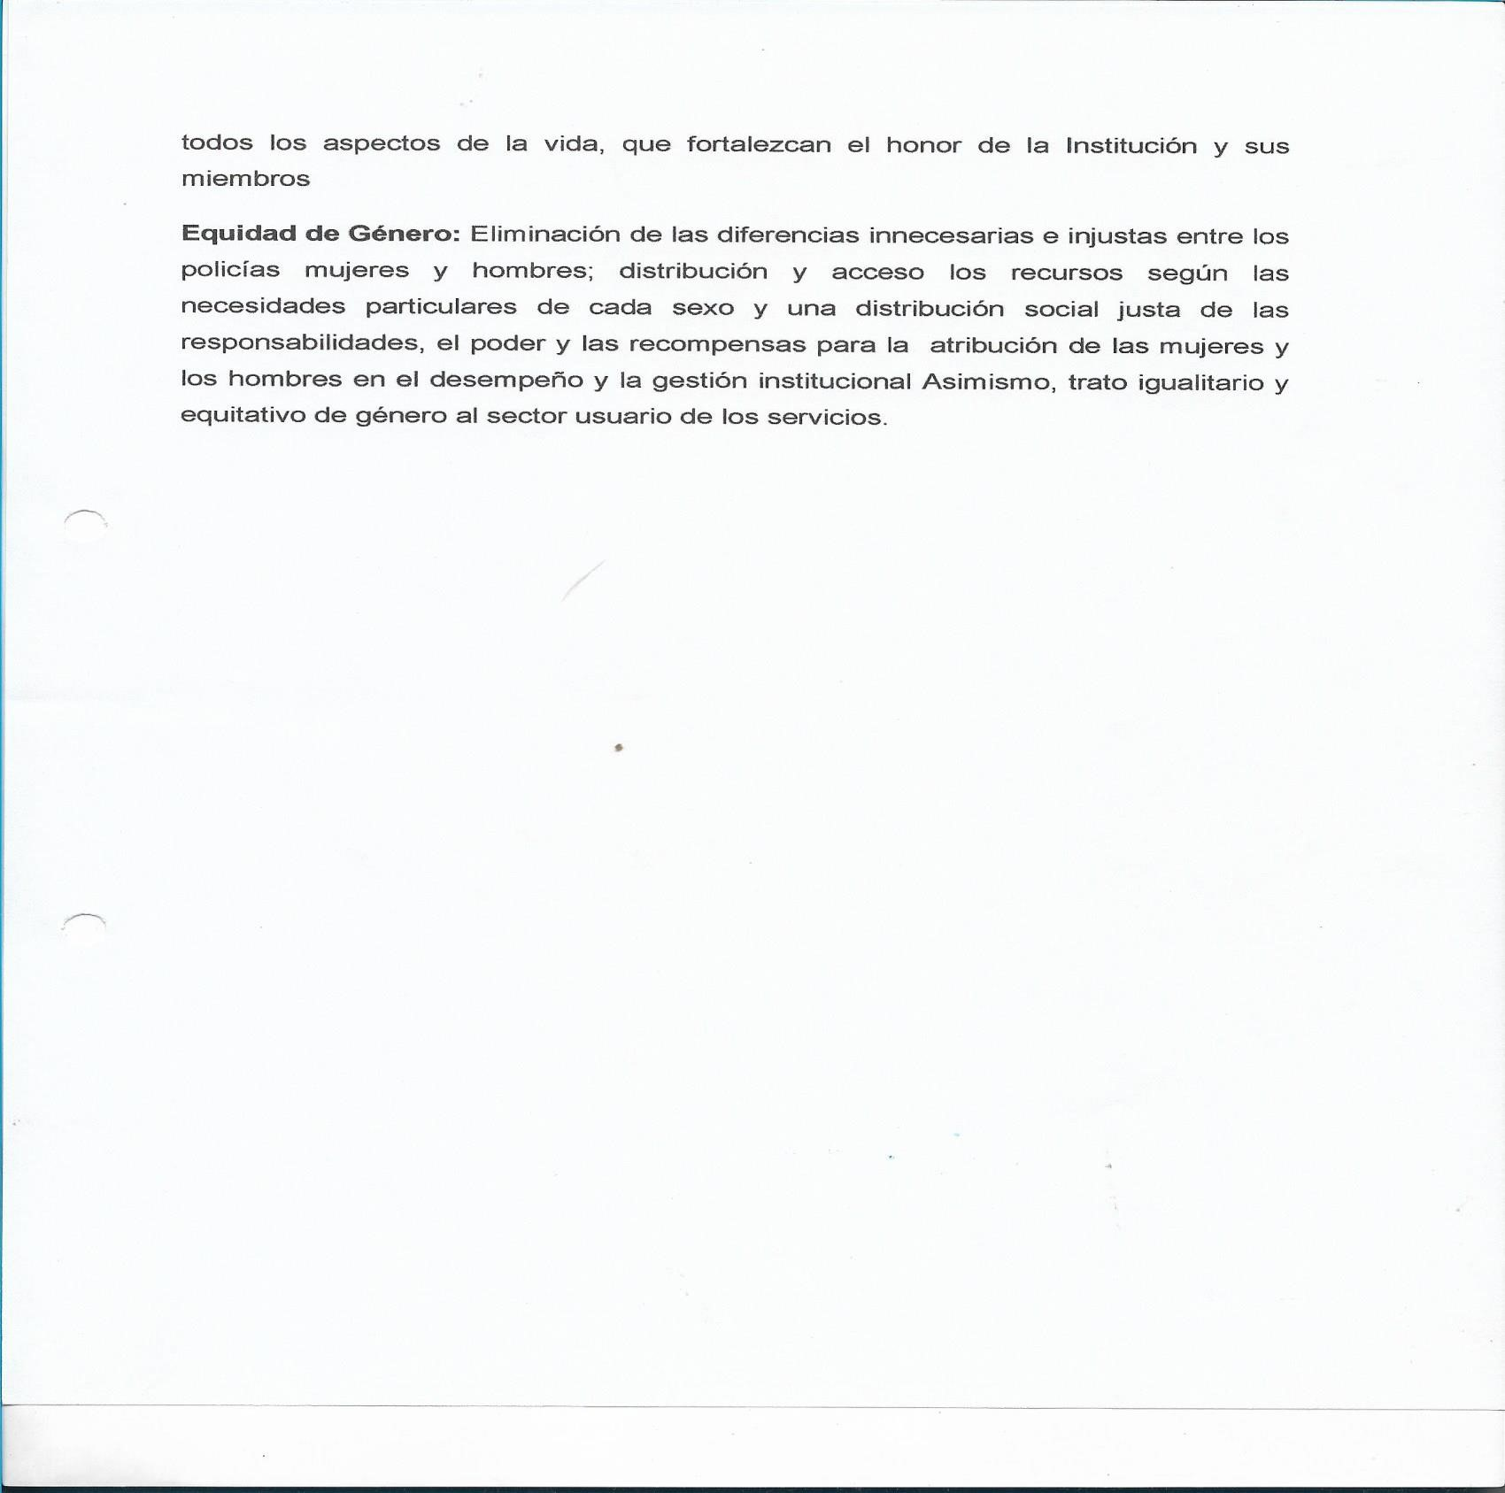
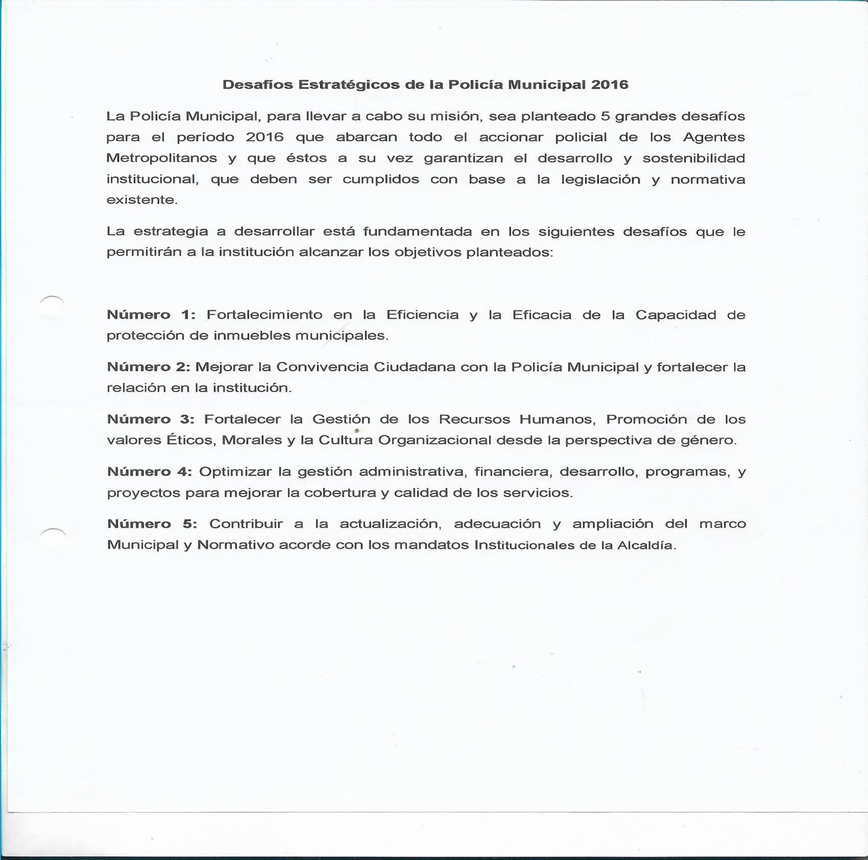
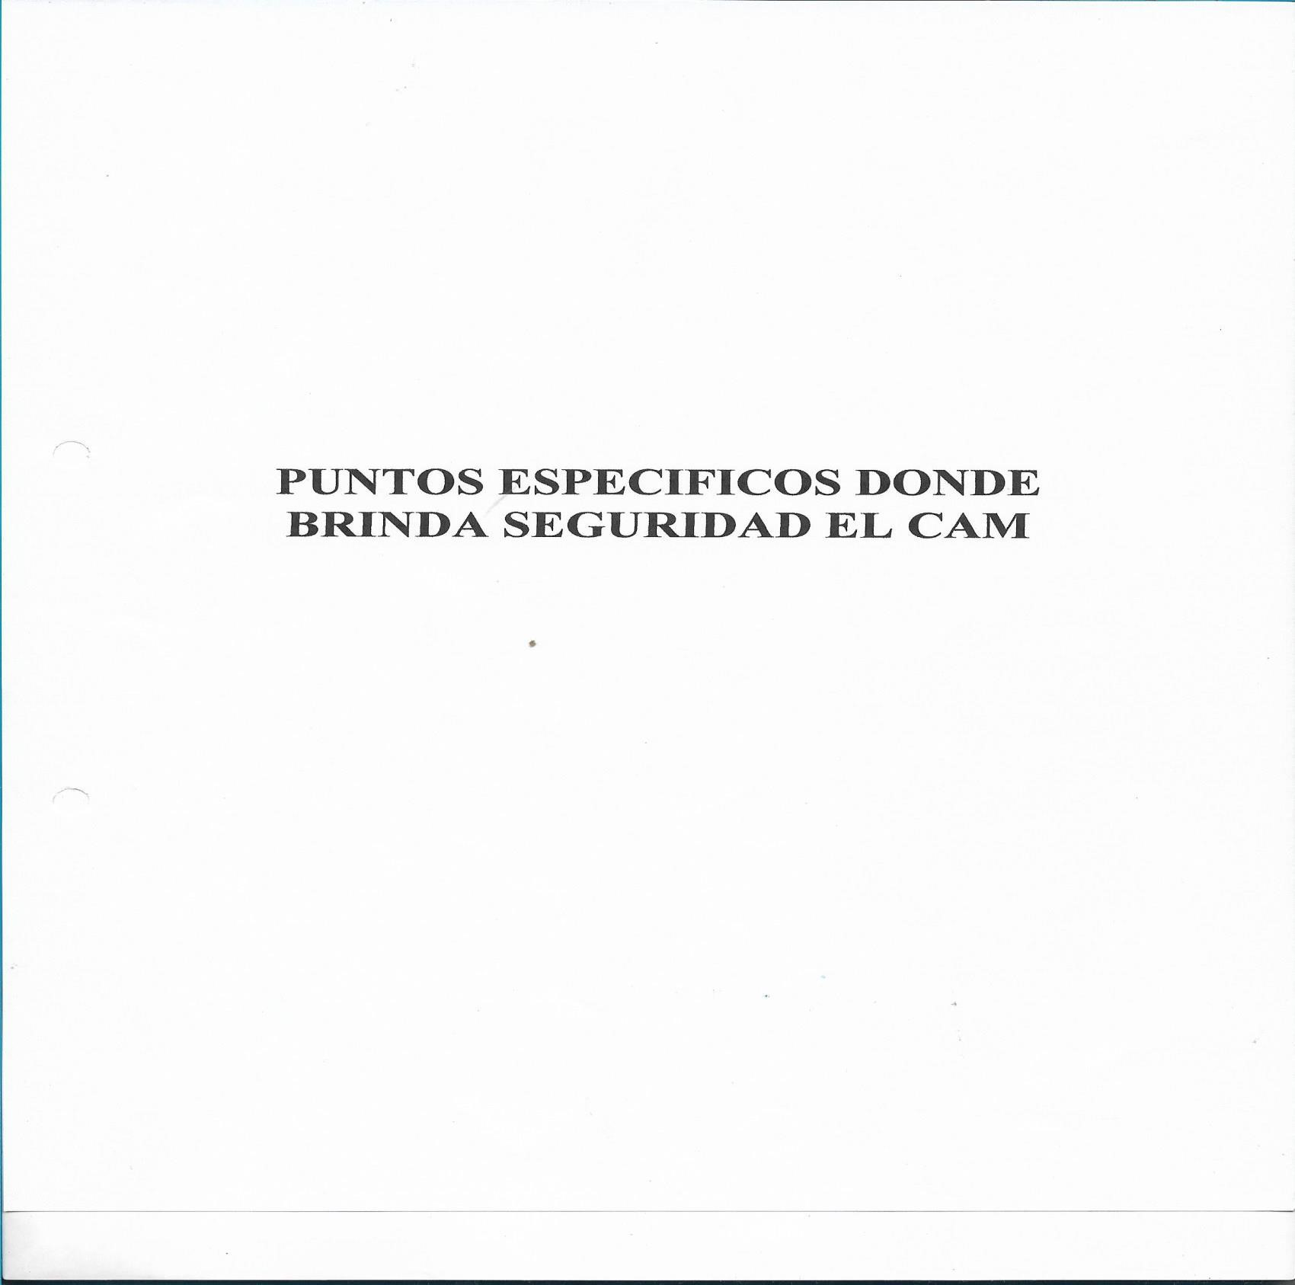
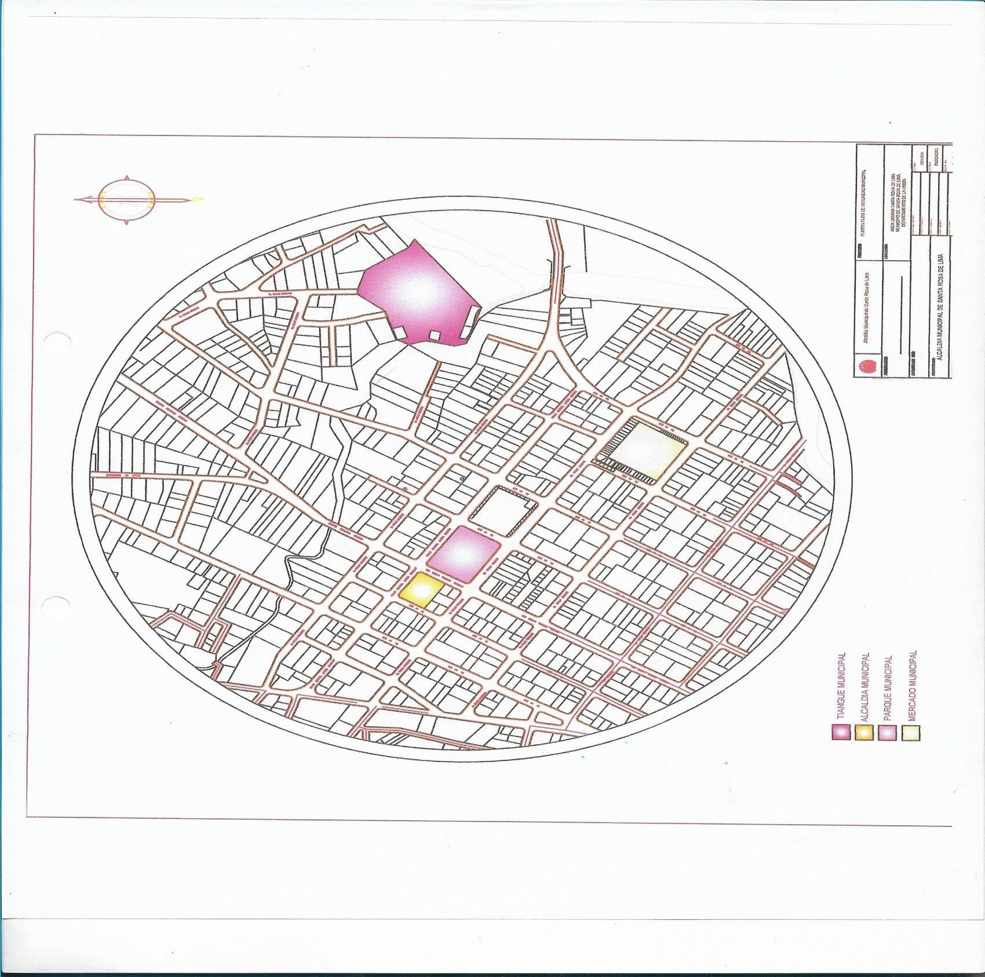
ENERO
OBJETIVO | META | RESPONSAB  LE | CRONOGRAMA
Establecer el reordenamiento de ventas ambulantes, para que den espacio y via para el desarrollo de las fiestas de agosto, navideñas y otras celebraciones que se realizan en la ciudad, asi como brindaqr seguridad para mejorar el ordenamiento en el municipio. | Que el 80% de los vendedores ambulantes acaten de forma voluntaria las directrices de ordenamiento y dar en un 100% cobertura de seguridad a las actividades desarrolladas durante el mes por la municipalidad. | - Director del C.A.M.  - Sub Director  del C.A.M.  - Agentes del C.A.M. | SEMANAS | ACTIVIDADES
 |  |  | 1 | • Organizar cuadrillas de agentes municipales, de carácter transitorio para la ejecución de medidas a desarrollar durante todo el mes de enero del presente año.
 |  |  | 2 | • Realizar capacitación a los agentes del C.A.M.  para difundir la importancia del reordenamiento  voluntario y los mecanismos a seguir para dar cumplimiento dentro del orden jurídico y administrativo.
 |  |  | 3 | • Realización de patrullajes en las principales calles del municipio y en las plazas municipales, explicando a cada vendedor del proceso voluntario de  reordenamiento y brindar seguridad en las actividades a desarrollar en las fiestas en Cantón San Sebastián de esta ciudad.
 |  |  | 4 | • Ejecución del plan de reordenamiento voluntario de ventas ambulantes.

FEBRERO
OBJETI VO | META | RESPO  NSABL  E |  | CRONOGRAMA
Organizar de forma estructura da los grupos de trabajo, para ejercer las funciones establecid as por el reglament o del  Cuerpo de  Agentes Metropolit anos. | Que el 100 % de los Agentes Municipa les estén organiza dos en sus respectiv os grupos de trabajo. | - Directo r del CAM  - Sub  Director  del C.A.M  - Agente  s del C.A.M. | SEM  ANA  S | ACTIVIDADES
 |  |  | 1 | Organizar los grupos de agentes municipales de Carácter permanente, para que durante un periodo determinado por sus resultados, brinden acciones de seguridad.
 |  |  | 2 | Determinar los respectivos jefes de cada una de los grupos de trabajo, que llevaran a cabo la evaluación diaria de cada uno de los grupos, organizadas, así como dirección de cada una de ellas.
 |  |  | 3 | Capacitación de funciones a los jefes de grupos y funciones a desempeñar para los miembros de cada una de ellas.
 |  |  | 4 | Ejecución de patrullaje, vigilancia y seguridad a los bienes municipales y personal de la municipalidad, de forma organizada por las respectivos grupos ya organizadas.

MARZO
OBJETIVO | META | RESPONSABLES | CRONOGRAMA
Realizar un trabajo de seguridad vacacional y  feligres en  Semana Santa y a la vez dar cobertura total a las actividades de  la alcaldia municipal del municipio. | Dar seguridad en un 100% de las actividades durante las actividades de carácter religioso así como de los eventos a desarrollar por la municipalidad. | - Director del CAM  - Sub Director del  CAM  - Jefes de  Cuadrillas | SEMANAS | ACTIVIDADES
 |  |  | 1 | • Organizar grupos de trabajo carácter permanente.
 |  |  | 2 | • Dar cobertura a la fase previa de organización de las actividades feligreses
 |  |  | 3 | • Dar seguridad en todas las actividades a desarrollar en la semana santa.
 |  |  | 4 | • Dar seguridad en las actividades que desarrollara la municipalidad.

ABRIL
OBJETIVO | META | RESPONSA BLES |  | CRONOGRAMA
Realizar un trabajo de seguridad vacacional y feligres en  Semana  Santa. | Que durante este mes el nivel de seguridad en las actividades vacacionales y feligreses para semana santa sean, el 100% seguras en aquellas realizadas en las principales calles y plazas municipales de la ciudad. | - Director del  CAM  - Sub Director del CAM  - Jefes de  Cuadrillas | SEMANAS | ACTIVIDADES
 |  |  | 1 | • Organizar grupos de agentes de Carácter permanente.
 |  |  | 2 | • Determinar los respectivos jefes de cuadrillas.
 |  |  | 3 | • Capacitación de funciones a los jefes y agentes y funciones a desempeñar para los miembros de cada una de ellas.
 |  |  | 4 | • Ejecución de patrullaje, vigilancia y seguridad a los bienes municipales y personal de la municipalidad.

MAYO
OBJETIVO | META | RESPONSA BLES |  | CRONOGRAMA
Que durante las actividades a desarrollar por la municipalidad pueda realizar el Cuerpo de Agentes Metropolitanos actividades encomendadas  a brindar la seguridad debida. | Dar cobertura en un 100% en actividades de ordenamiento y de actividades municipales. | - Director del CAM  - Sub  Director del  CAM  - Jefes de  Cuadrillas | SEMANAS | ACTIVIDADES
 |  |  | 1 | • Planificar con los agentes un equipo de trabajo de Carácter permanente para dar seguridad durante todo el mes.
 |  |  | 2 | • Dar seguridad en todos los espacios públicos de la municipalidad con el objetivo de mantener el orden por días festivos.
 |  |  | 3 | • Brindar seguridad en las fiestas en Cantón Copetillos de esta ciudad.
 |  |  | 4 | • Patrullaje, vigilancia y seguridad a los bienes de la municipalidad, por las respectivas grupos ya organizadas.

JUNIO
OBJETIV O | META | RESPON SABLES |  |  | CRONOGRAMA
Brindar capacitacio n y evaluacion semestral con todos los  Agentes de  Cuerpo  Metropolita no, para brindar mayor calidad en la  cobertura de seguridad. | Que mediante  la  capacitaci ón y evaluació n se obtengan resultados positivos para mejorar la calidad de servicio a  prestar a la  municipali dad en total. | - Director del CAM  - Sub  Director del  CAM  - Jefes de  Cuadrillas | SEMAN  AS |  | ACTIVIDADES
 |  |  | 1 | • | Organizar a los miembros del CAM para dar capacitación de y evaluación en forma cíclica para que a la vez se dé cobertura en seguridad.
 |  |  | 2 | • | Capacitar y evaluar al primer grupo de miembros del CAM.
 |  |  | 3 | • | Capacitación y evaluación del segundo grupo de miembros del CAM.
 |  |  | 4 | • | Recopilar los datos obtenidos de la evaluación y determinación de técnicas para poner en práctica los nuevos conocimientos

JULIO
OBJETIVO | META | RESPON SABLES |  |  | CRONOGRAMA
Reorganizar según resultados obtenidos durante los primero seis meses del plan de trabajo a los elementos del CAM con  el claro objetivo de brindar un servecio de calidad. | Mejorar al 100% la calidad de  servicio del CAM, para dar mayor seguridad a la población  y a toda la  municipal idad. | - Director del CAM  - Sub  Director del CAM  - Jefes de  Cuadrillas | SEMA NAS |  | ACTIVIDADES
 |  |  | 1 | • | Reorganizar cuadrillas de agentes metropolitanos para que de carácter permanente brinden servicios de seguridad.
 |  |  | 2 | • | Capacitación de normas técnicas de control interno específicas de la municipalidad.

AGOSTO
OBJETIV O | META | RESPON SABLES |  |  | CRONOGRAMA
Desarrollar un plan de seguridad municipal para las fiestas Agostinas, en el cual lo principal sea la convivenci a familiar y desarrollo de las fiestas protanales de manera conjunta, con las diferentes institucione s de seguridad de la ciudad. | Ejecutar el plan de seguridad Fiestas de  Agosto Seguras, donde la realización de todos los eventos  existan los mecanismo  s de seguridad necesarios para brindar total  seguridad a la población. | - Director del CAM  - Sub  Director del  CAM  - Jefes de  Cuadrillas | SEMAN  AS |  | ACTIVIDADES
 |  |  | 1 | • | Organizar un plan de seguridad de forma conjunta con las diferentes Instituciones de seguridad del municipio.
 |  |  | 2 | • | Distribución de las cuadrillas de trabajo e las respectivas fiestas.
 |  |  | 3 | • | Supervisión de medidas de seguridad en las distintas calles y plazas municipales, para dar inicio a las fiestas patronales.
 |  |  | 4 | • | Ejecución del plan de seguridad a los bienes municipales, de forma organizada por las respectivas cuadrillas ya  organizadas, en cada una de las actividades de las fiestas

SEPTIEMBRE
OBJETIVO | META | RESPONSABLES |  | CRONOGRAMA
Desarrollar con las instituciones de seguridad e instituciones escolares o de educación, un plan de seguridad de manera conjunta. | Ejecutar el plan de seguridad Independencia 100% Segura, asegurando que existan los  mecanismos de seguridad necesarios para brindar total seguridad a la población. | - Director del CAM  - Sub Director del  CAM  - Jefes de  Cuadrillas | SEMANAS | ACTIVIDADES
 |  |  | 1 | • Organizar el Plan de Seguridad Independencia 100% Segura, de forma conjunta con las diferentes Instituciones de seguridad y escolares del municipio.
 |  |  | 2 | - Ejecución del plan de seguridad Independencia 100% Segura a los bienes municipales, de forma organizada por las respectivas cuadrillas ya organizadas.  - Capacitación sobre Ley de Convivencia y Seguridad Ciudadana.
 |  |  | 3 | - Evaluación de las primeras dos semanas de trabajo planificación y desarrollo del Plan.  - Brindar seguridad a las actividades del mes.
 |  |  | 4 | - Dar seguridad según las recomendaciones del plan y sus resultados.  - Capacitación sobre el fomento de interrelaciones humanas y trabajo en equipo.

OCTUBRE
OBJETIV O | META | RESPON SABLES |  |  | CRONOGRAMA
Capacitar al  Cuerpo de  Agentes Metropolitan os para el manejo de armas y diferentes tecnicas de seguridad, manejo del reglamento del CAM y demas leyes a las que se deben de remitir. | Increment  ar los  conocimie ntos técnicos y términos jurídicos para obtener resultados en un porcentaje mayor al obtenido durante el año en curso, de esa forma brindar mejores servicios de seguridad y manejo de problemáti  cas para  la institución, municipali dad y a la población en general. | - Directo r del CAM  - Sub  Director del CAM  - Jefes de  Cuadrillas | SEMAN  AS |  | ACTIVIDADES
 |  |  | 1 | • | Inicio de programa de capacitación de técnicas de manejo de armas y técnicas de seguridad.
 |  |  | 2 | • | Dar inicio a la Capacitación del manejo del reglamento del CAM y demás leyes relativas a la seguridad.
 |  |  | 3 | • | Evaluación general de las capacitaciones realizadas a cada uno de los miembros del CAM.
 |  |  | 4 | • | Evaluar carencias y según resultados determinar las próximas capacitaciones dirigidas a los elementos de mayor necesidad.

NOVIEMBRE
OBJETIV O | META | RESPON SABLES |  |  | CRONOGRAMA
Desarrollar mediante el equipo de direccion del CAM y las demas instancias concernien tes a la  seguridd municipal  el nuevo  Plan  Estrategico de Cuerpo de Agentes Metropolita nos del año 2017. | Obtener mediante consenso un nuevo  Plan  Estrategico de Cuerpo de Agentes Metropolita nos del año 2017 en el que la  seguridad  sea un  100% mas optima que  la  desarrollad  a en el  periodo anuel del 2016. | - Director del CAM  - Sub  Director del  CAM  - Coordin aciones y  Direcciones  Municipales  - Jefes de  Cuadrillas | SEMAN  AS |  | ACTIVIDADES
 |  |  | 1 | • | Evaluación de resultados del plan de seguridad del año en curso
 |  |  | 2 | • | Determinar las instituciones que formaran parte de la planificación del Plan de Seguridad del año 2017.
 |  |  | 3 | • | Establecer grupos de trabajo según capacidades, para elaborar el plan 2017.
 |  |  | 4 | • | Organizar los diferentes resultados obtenidos de los equipos de trabajo, para la unificación de los mismos y estructurar finalmente el nuevo Plan Seguro 2017.

DICIEMBRE
OBJETI VO | META | RESPON SABLES |  | CRONOGRAMA
Organizar equipos de trabajo de forma conjunta, con entidades de seguridad del municipio, para el desarrollo de las fiestas navidenas  asi como  la  estructura cion de un programa de ordenami ento de monitoreo  , en localidade s publicas  de ventas  fijas y  ambulant es en la ciudad con motivo de las fiestas navidenas  . | Que los elementos de seguridad municipales coordinen la seguridad y desarrollo de las fiestas navideñas obteniendo un resultado positivo en todos los sentidos de seguridad pública. | - Director del CAM  - Sub  Director del CAM  - Jefes de  Cuadrillas | SEMAN  AS | ACTIVIDADES
 |  |  | 1 | • Inicio de evaluaciones de los espacios públicos determinando los esquemas de seguridad y protocolos a seguir.
 |  |  | 2 | • Dar cobertura total en todas las plazas públicas y demás  localidades de la municipalidad, así como dar seguimiento a la instauración de puestos de ventas eventuales.
 |  |  | 3 | • Organizar las cuadrillas de trabajo de forma equitativa para dar cobertura a las actividades navideñas.
 |  |  | 4 | • Estructurar el mecanismo de trabajo que permita a los miembros del CAM dar seguridad total y a la vez puedan gozar de espacios de tiempo según sus funciones y responsabilidad según el reglamento para que compartan tiempo con sus familiares a la vez dando la debida seguridad en las actividades del municipio.


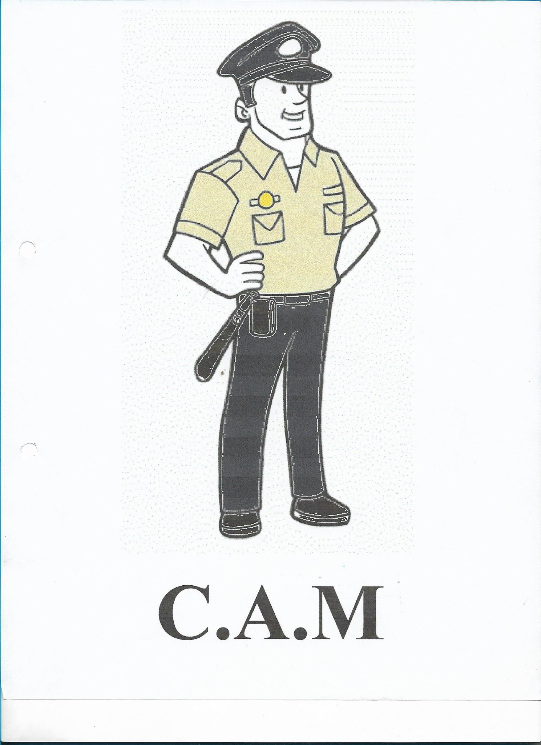
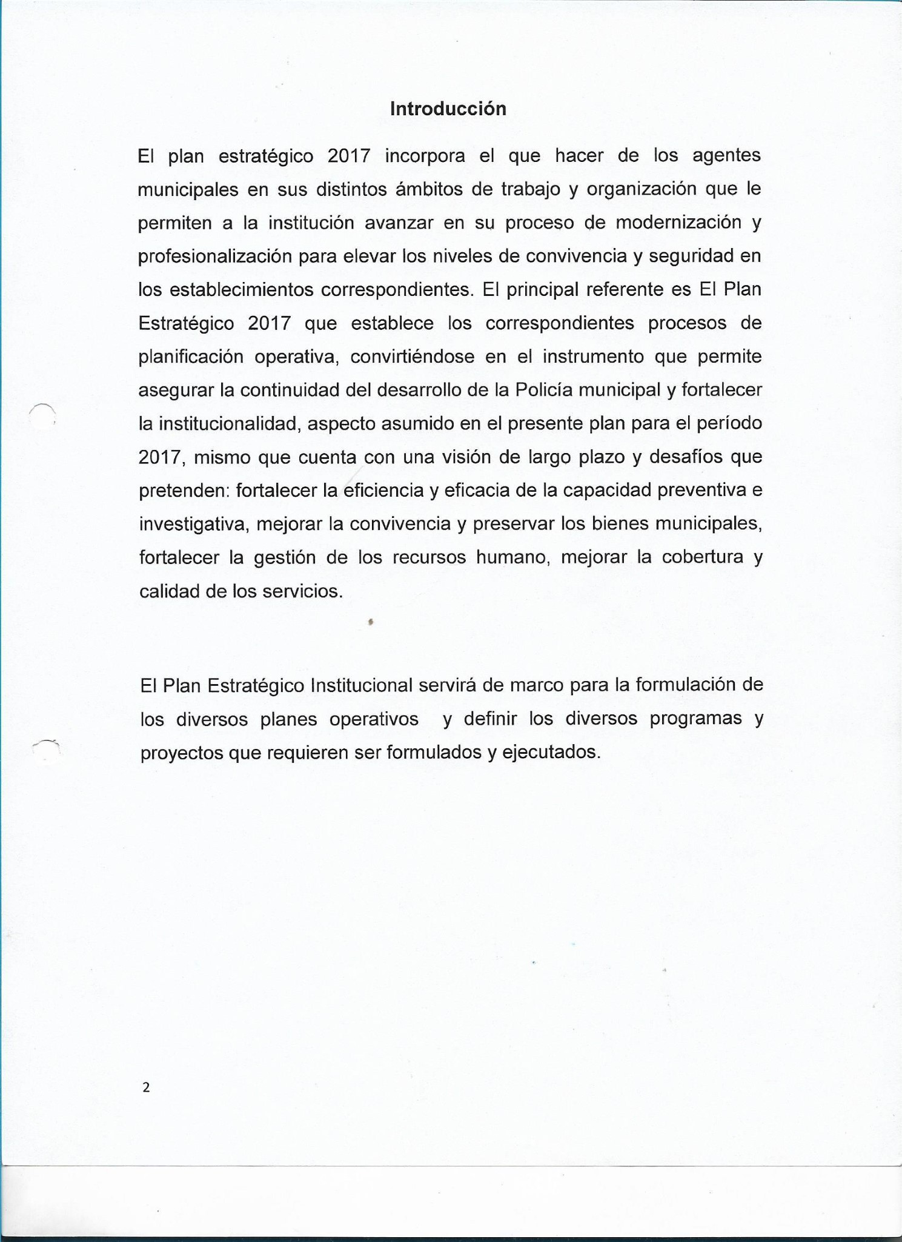
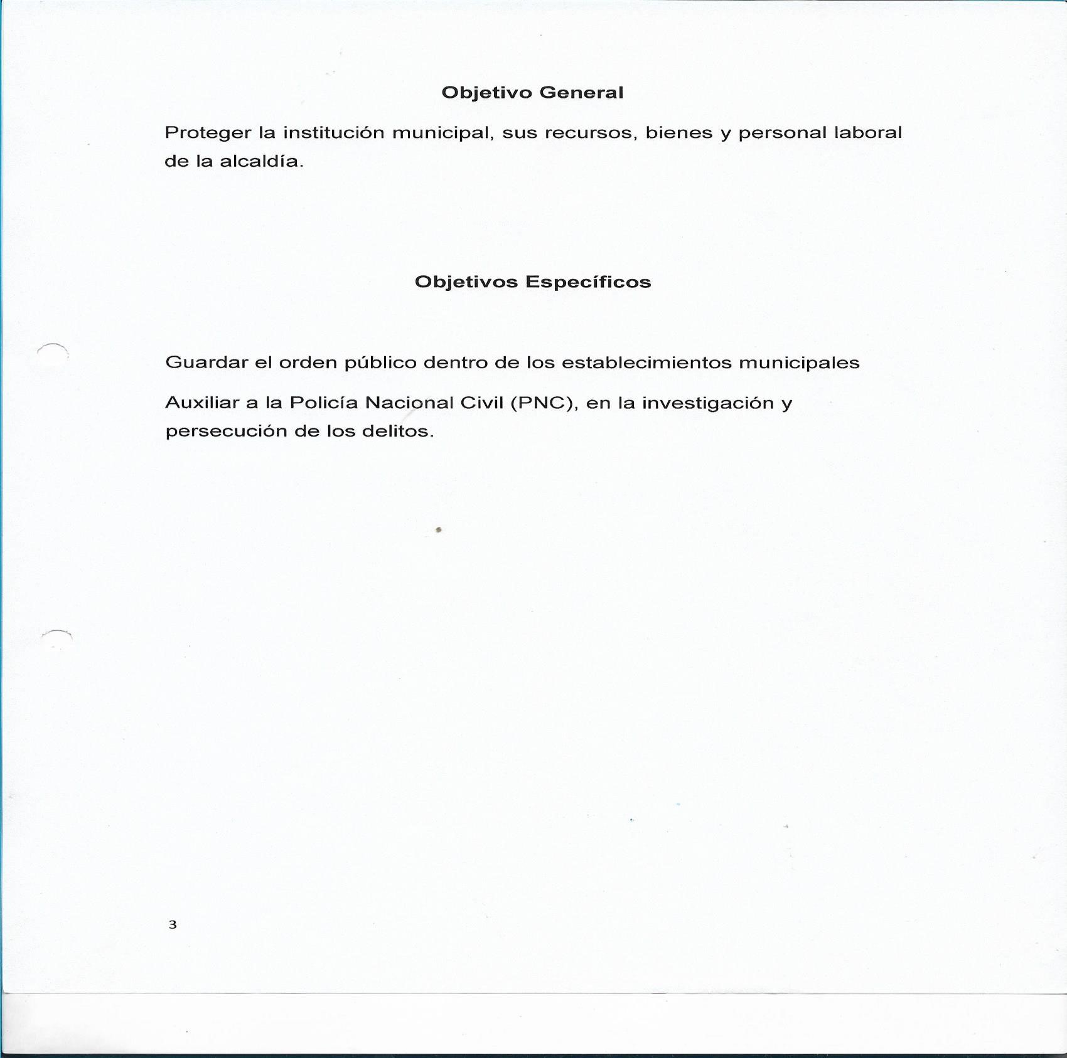
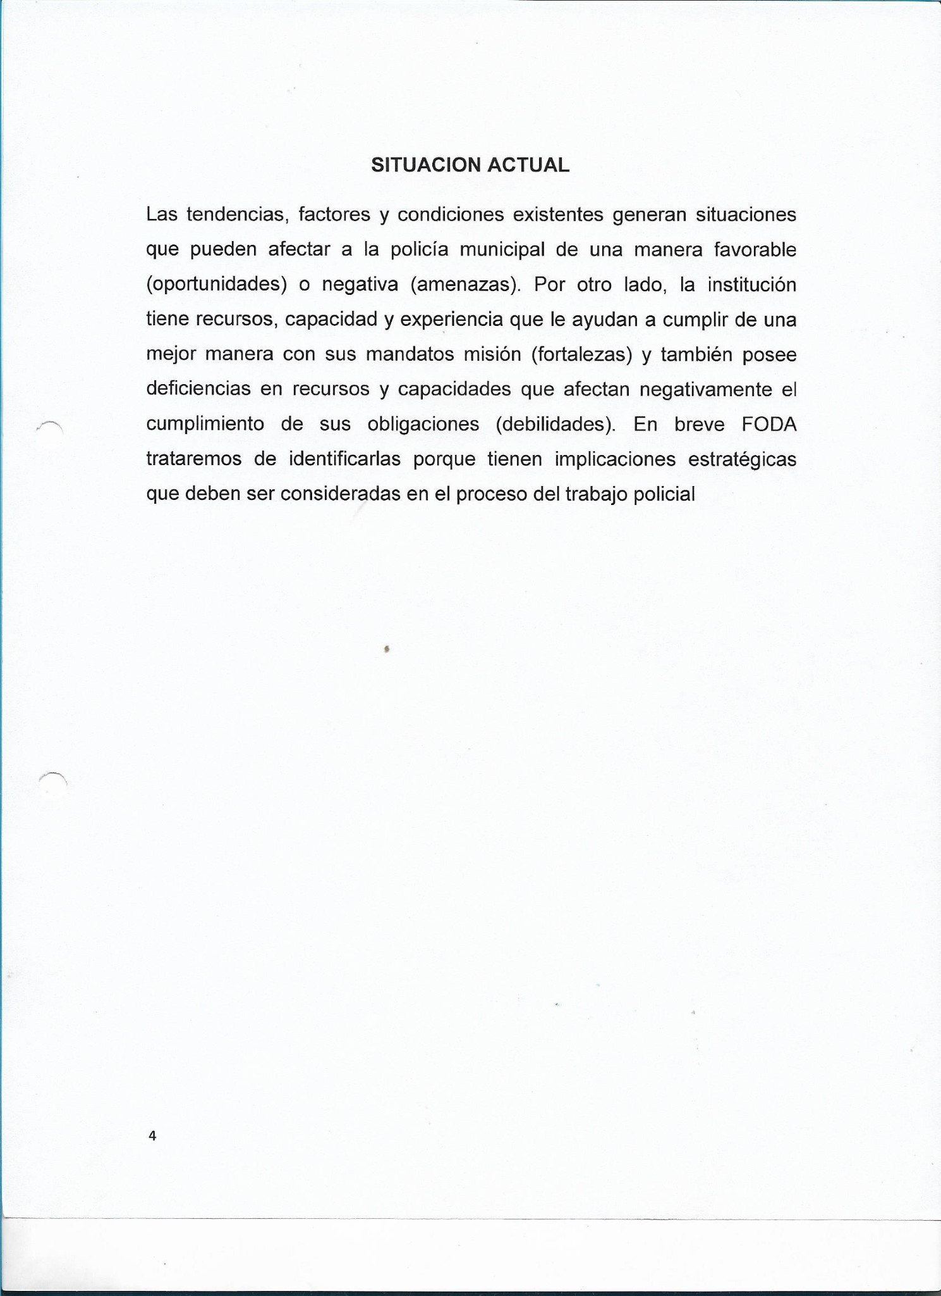
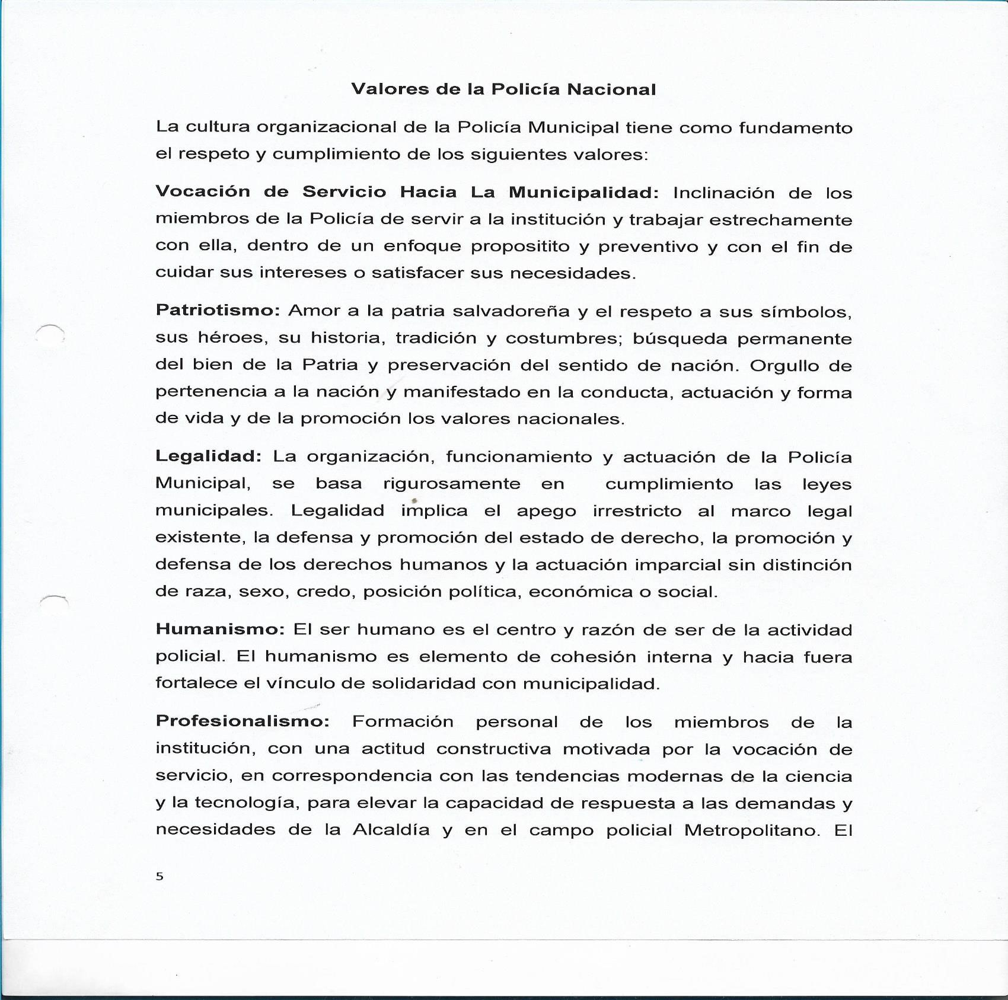
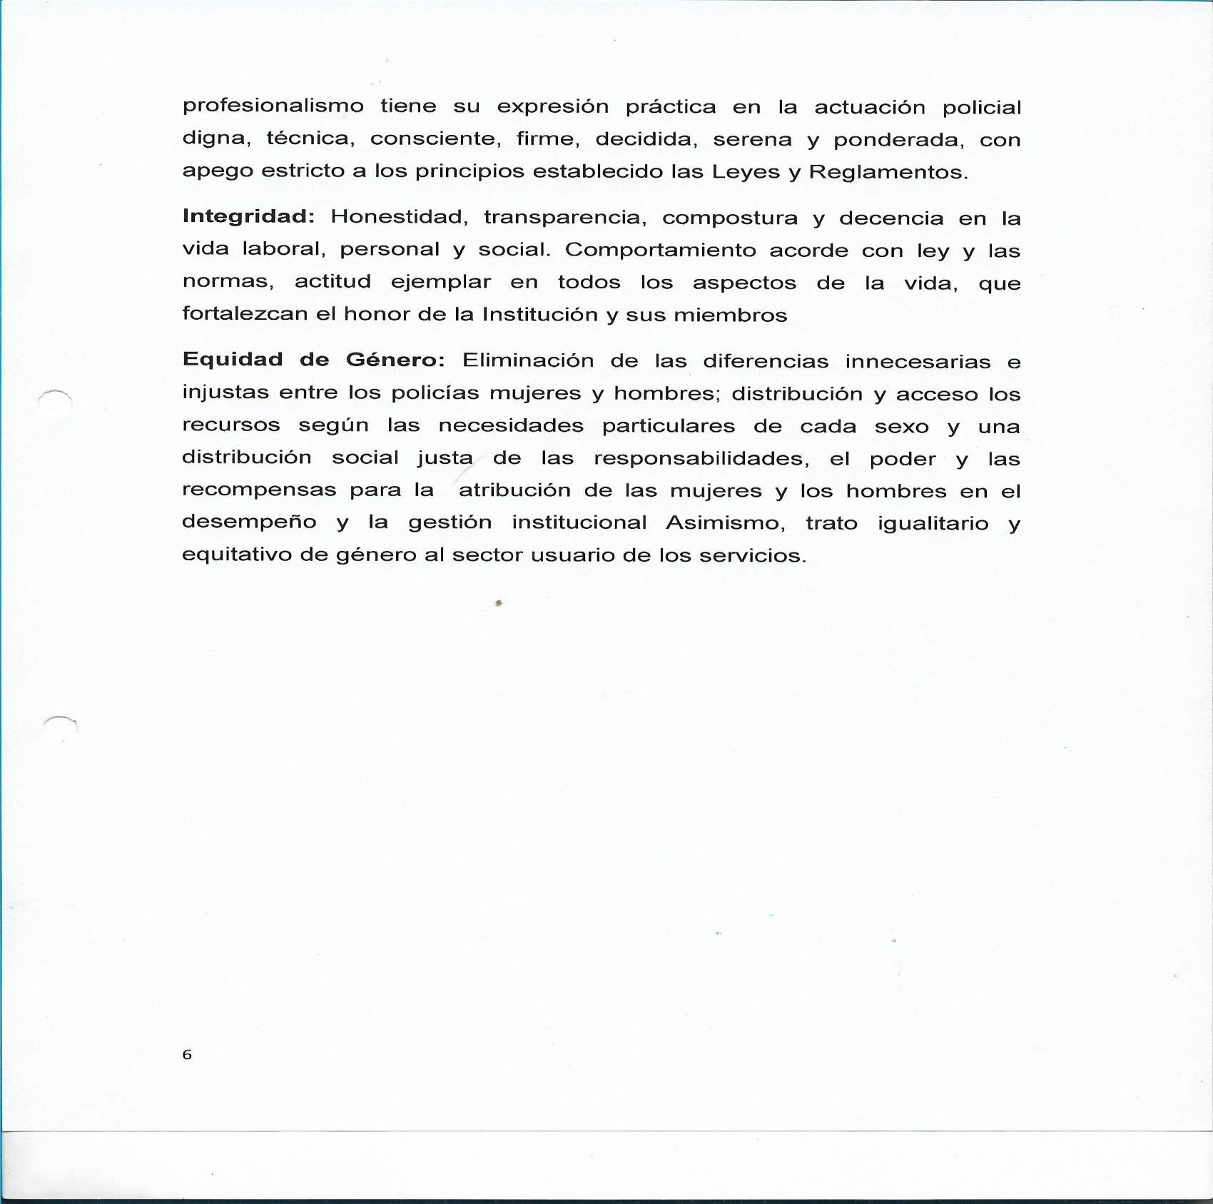
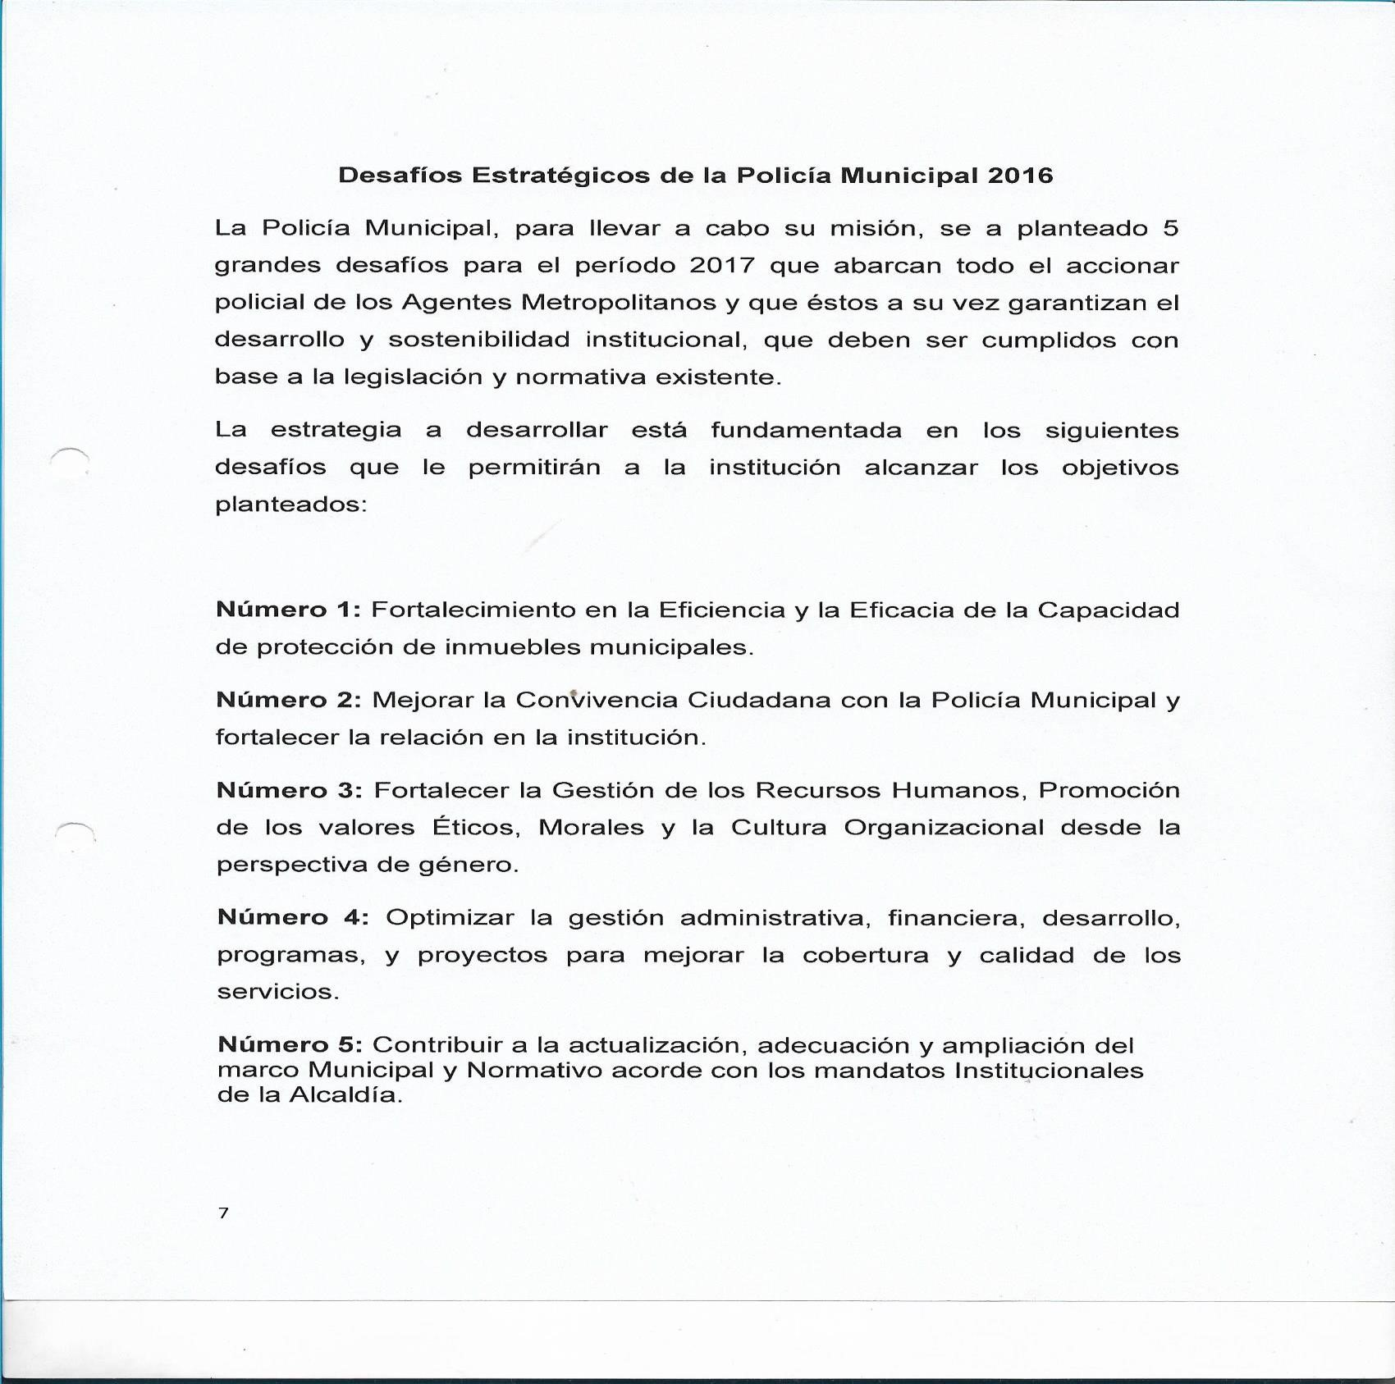
ENERO
OBJETIVO | META | RESPON SABLE | CRONOGRAMA
Establecer el reordenamiento de ventas ambulantes, para que den espacio y via para el desarrollo de las fiestas de agosto, navideñas y otras celebraciones que se realizan en la ciudad, asi como brindaqr seguridad para mejorar el ordenamiento en el municipio. | Que el 80% de los vendedores ambulantes acaten de forma voluntaria las directrices de ordenamiento  y dar en un 100%  cobertura de seguridad a las actividades desarrolladas durante el mes por la municipalidad. | - Director del C.A.M.  - Sub  Directo  r del  C.A.M.  - Agente  s del  C.A.M. | SEMANAS | ACTIVIDADES
 |  |  | 1 | • Organizar cuadrillas de agentes municipales, de carácter transitorio para la ejecución de medidas a desarrollar durante todo el mes de enero del presente año.
 |  |  | 2 | • Realizar capacitación a los agentes del C.A.M.  para difundir la importancia del reordenamiento  voluntario y los mecanismos a seguir para dar cumplimiento dentro del orden jurídico y administrativo.
 |  |  | 3 | • Realización de patrullajes en las principales calles del municipio y en las plazas municipales, explicando a cada vendedor del proceso voluntario de  reordenamiento y brindar seguridad en las actividades a desarrollar en las fiestas en Cantón San Sebastián de esta ciudad.
 |  |  | 4 | • Ejecución del plan de reordenamiento voluntario de ventas ambulantes.

FEBRERO
OBJETI VO | META | RESPO  NSABL  E |  |  | CRONOGRAMA
Organiza r de forma estructur ada los grupos de trabajo, para ejercer  las funcione s estableci  das por  el  reglamen  to del Cuerpo de Agentes Metropoli tanos. | Que el 100 % de los Agentes Municipa les estén organiza dos en sus respectiv os grupos de trabajo. | - Direct  or del  CAM  - Sub  Director del  C.A.M  - Agent  es del C.A.M. | SEMAN  AS |  | ACTIVIDADES
 |  |  | 1 | • | Organizar los grupos de agentes municipales de Carácter permanente, para que durante un periodo determinado por sus resultados, brinden acciones de seguridad.
 |  |  | 2 | • | Determinar los respectivos jefes de cada una de los grupos de trabajo, que llevaran a cabo la evaluación diaria de cada uno de los grupos, organizadas, así como dirección de cada una de ellas.
 |  |  | 3 | • | Capacitación de funciones a los jefes de grupos y funciones a desempeñar para los miembros de cada una de ellas.
 |  |  | 4 | • | Ejecución de patrullaje, vigilancia y seguridad a los bienes municipales y personal de la municipalidad, de forma organizada por las respectivos grupos ya organizadas.

MARZO
OBJETI VO | META | RESPO  NSABLE  S |  |  | CRONOGRAMA
Realizar un trabajo de seguridad vacaciona  l y feligres en  Semana  Santa y a la vez dar cobertura total a las actividade s de la alcaldia municipal del municipio. | Dar seguridad en un 100% de  las actividade s durante las actividade s de carácter religioso así como de los eventos a desarrollar por la municipali dad. | - Directo r del CAM  - Sub  Director del CAM  - Jefes de  Cuadrillas | SEMAN  AS |  | ACTIVIDADES
 |  |  | 1 | • | Organizar grupos de trabajo carácter permanente.
 |  |  | 2 | • | Dar cobertura a la fase previa de organización de las actividades  feligreses
 |  |  | 3 | • | Dar seguridad en todas las actividades a desarrollar en la semana santa.
 |  |  | 4 | • | Dar seguridad en las actividades que desarrollara la municipalidad.

ABRIL
OBJETI VO | META | RESPON SABLES |  |  | CRONOGRAMA
Realizar un trabajo de seguridad vacaciona  l y feligres en Semana  Santa. | Que durante este mes  el nivel de seguridad en las actividade s  vacaciona  les y feligreses para semana santa sean, el  100% seguras en aquellas realizadas en las principale s calles y plazas municipal es de la ciudad. | - Director del CAM  - Sub  Director del CAM  - Jefes de  Cuadrillas | SEMAN  AS |  | ACTIVIDADES
 |  |  | 1 | • | Organizar grupos de agentes de Carácter permanente.
 |  |  | 2 | • | Determinar los respectivos jefes de cuadrillas.
 |  |  | 3 | • | Capacitación de funciones a los jefes y agentes y funciones a desempeñar para los miembros de cada una de ellas.
 |  |  | 4 | • | Ejecución de patrullaje, vigilancia y seguridad a los bienes municipales y personal de la municipalidad.

MAYO
OBJETIVO | META | RESPONSABLES | CRONOGRAMA
Que durante las actividades a desarrollar por la municipalidad pueda realizar el Cuerpo de Agentes Metropolitanos actividades encomendadas  a brindar la seguridad debida. | Dar cobertura en un 100% en actividades de ordenamiento y de actividades municipales. | - Director del CAM  - Sub Director del  CAM  - Jefes de  Cuadrillas | SEMANAS | ACTIVIDADES
 |  |  | 1 | • Planificar con los agentes un equipo de trabajo de Carácter permanente para dar seguridad durante todo el mes.
 |  |  | 2 | • Dar seguridad en todos los espacios públicos  de la municipalidad con el objetivo de mantener el orden por días festivos.
 |  |  | 3 | • Brindar seguridad en las fiestas en Cantón Copetillos de esta ciudad.
 |  |  | 4 | • Patrullaje, vigilancia y seguridad a los bienes de la municipalidad, por las respectivas grupos ya organizadas.

JUNIO
OBJETIVO | META | RESPONSABLES | CRONOGRAMA
Brindar capacitacion y evaluacion semestral con todos los Agentes de  Cuerpo  Metropolitano, para brindar mayor calidad en la cobertura de seguridad. | Que mediante la capacitación y evaluación se obtengan resultados positivos para mejorar la calidad de servicio a prestar a la municipalidad en total. | - Director del CAM  - Sub Director del  CAM  - Jefes de  Cuadrillas | SEMANAS | ACTIVIDADES
 |  |  | 1 | • Organizar a los miembros del CAM para dar capacitación de y evaluación en forma cíclica para que a la vez se dé cobertura en seguridad.
 |  |  | 2 | • Capacitar y evaluar al primer grupo de miembros del CAM.
 |  |  | 3 | • Capacitación y evaluación del segundo grupo de miembros del CAM.
 |  |  | 4 | • Recopilar los datos obtenidos de la evaluación y determinación de técnicas para poner en práctica los nuevos conocimientos

JULIO
OBJETIVO | META | RESPONSABLES | CRONOGRAMA
Reorganizar según resultados obtenidos durante los primero seis meses del plan de trabajo a los elementos del CAM con  el claro objetivo de brindar un servecio de calidad. | Mejorar al 100% la calidad de servicio del CAM, para dar mayor seguridad a la población y a toda la municipalidad. | - Director del CAM  - Sub Director del  CAM  - Jefes de  Cuadrillas | SEMANAS | ACTIVIDADES
 |  |  | 1 | • Reorganizar  cuadrillas de agentes metropolitanos para que de carácter permanente brinden servicios de seguridad.
 |  |  | 2 | • Capacitación de normas técnicas de control interno específicas de la municipalidad.

AGOSTO
OBJETIVO | META | RESPONSABLES | CRONOGRAMA
Desarrollar un plan de seguridad municipal para las fiestas Agostinas, en el cual lo principal sea la  convivencia familiar y desarrollo de las fiestas protanales de manera conjunta, con las diferentes instituciones de seguridad de la ciudad. | Ejecutar el plan de seguridad Fiestas de  Agosto Seguras, donde la realización de todos los eventos  existan los  mecanismos de seguridad necesarios  para brindar total  seguridad a la población. | - Director del CAM  - Sub Director del  CAM  - Jefes de  Cuadrillas | SEMANAS | ACTIVIDADES
 |  |  | 1 | • Organizar un plan de seguridad de forma conjunta con las diferentes Instituciones de seguridad del municipio.
 |  |  | 2 | • Distribución de las cuadrillas de trabajo e las respectivas fiestas.
 |  |  | 3 | • Supervisión de medidas de seguridad en las distintas calles y plazas municipales, para dar inicio a las fiestas patronales.
 |  |  | 4 | • Ejecución del plan de seguridad a los bienes municipales, de forma organizada por las respectivas cuadrillas ya organizadas, en cada una de las actividades de las fiestas

SEPTIEMBRE
OBJETI VO | META | RESPONSA BLES |  | CRONOGRAMA
Desarrollar con las institucion es de seguridad e institucion es escolares o de educación, un plan de seguridad de manera conjunta. | Ejecutar el plan de seguridad Independenci a 100% Segura, asegurando que existan los  mecanismos de seguridad necesarios  para brindar total  seguridad a la población. | - Director del  CAM  - Sub  Director del  CAM  - Jefes de  Cuadrillas | SEMANAS | ACTIVIDADES
 |  |  | 1 | • Organizar el Plan de Seguridad Independencia 100% Segura, de forma conjunta con las diferentes Instituciones de seguridad y escolares del municipio.
 |  |  | 2 | - Ejecución del plan de seguridad Independencia 100% Segura a los bienes municipales, de forma organizada por las respectivas cuadrillas ya organizadas.  - Capacitación sobre Ley de Convivencia y  Seguridad Ciudadana.
 |  |  | 3 | - Evaluación de las primeras dos semanas de trabajo planificación y desarrollo del Plan.  - Brindar seguridad a las actividades del mes.
 |  |  | 4 | - Dar seguridad según las recomendaciones del plan y sus resultados.  - Capacitación sobre el fomento de interrelaciones humanas y trabajo en equipo.

OCTUBRE
OBJETIVO | META | RESP  ONSA  BLES |  |  | CRONOGRAMA
Capacitar al  Cuerpo de  Agentes Metropolitano s para el manejo de armas y diferentes tecnicas de seguridad, manejo del reglamento del CAM y demas leyes a las que se deben de remitir. | Increment  ar los  conocimie ntos técnicos y términos jurídicos para obtener resultados en un porcentaj  e mayor  al  obtenido durante el año en curso, de esa forma brindar mejores servicios de seguridad y manejo de problemát  icas para la  institución  ,  municipali dad y a la población en general. | - Dire  ctor del  CAM  - Sub  Director del  CAM  - Jefe  s de Cuadrill as | SEMA NAS |  | ACTIVIDADES
 |  |  | 1 | • | Inicio de programa de capacitación de técnicas de manejo de armas y técnicas de seguridad.
 |  |  | 2 | • | Dar inicio a la Capacitación del manejo del reglamento del CAM y demás leyes relativas a la seguridad.
 |  |  | 3 | • | Evaluación general de las capacitaciones realizadas a cada uno de los miembros del CAM.
 |  |  | 4 | • | Evaluar carencias y según resultados determinar las próximas capacitaciones dirigidas a los elementos de mayor necesidad.

NOVIEMBRE
OBJETIV O | META | RESPON SABLES |  |  | CRONOGRAMA
Desarrollar mediante el equipo de direccion del CAM y las demas instancias concernien tes a la seguridd municipal el nuevo Plan  Estrategico de Cuerpo de Agentes Metropolita nos del año 2017. | Obtener mediante consenso un nuevo Plan  Estrategico de Cuerpo de Agentes Metropolita nos del año 2017  en el que la  seguridad sea un  100% mas  optima que  la  desarrollad a en el periodo anuel del 2016. | - Director del CAM  - Sub  Director del  CAM  - Coordina  ciones y Direcciones  Municipales  - Jefes de  Cuadrillas | SEMAN  AS |  | ACTIVIDADES
 |  |  | 1 | • | Evaluación de resultados del plan de seguridad del año en curso
 |  |  | 2 | • | Determinar las instituciones que formaran parte de la planificación del Plan de Seguridad del año 2017.
 |  |  | 3 | • | Establecer grupos de trabajo según capacidades, para elaborar el plan 2017.
 |  |  | 4 | • | Organizar los diferentes resultados obtenidos de los equipos de trabajo, para la unificación de los mismos y estructurar finalmente el nuevo Plan Seguro 2017.

DICIEMBRE
OBJETI VO | META | RESPON SABLES |  | CRONOGRAMA
Organizar equipos de trabajo de forma conjunta, con entidades de seguridad del municipio, para el desarrollo de las fiestas navidenas  asi como  la  estructura cion de un programa de ordenami ento de monitoreo  , en localidade s publicas  de ventas  fijas y  ambulant es en la ciudad con motivo de las fiestas navidenas  . | Que los elementos de seguridad  municipale s coordinen  la  seguridad y desarrollo de las fiestas navideñas obteniendo un resultado positivo en todos los sentidos de seguridad pública. | - Director del CAM  - Sub  Director del CAM  - Jefes de  Cuadrillas | SEMAN  AS | ACTIVIDADES
 |  |  | 1 | • Inicio de evaluaciones de los espacios públicos determinando los esquemas de seguridad y protocolos a seguir.
 |  |  | 2 | • Dar cobertura total en todas las plazas públicas y demás localidades de la municipalidad, así como dar seguimiento a la instauración de puestos de ventas eventuales.
 |  |  | 3 | • Organizar las cuadrillas de trabajo de forma equitativa para dar cobertura a las actividades navideñas.
 |  |  | 4 | • Estructurar el mecanismo de trabajo que permita a los miembros del CAM dar seguridad total y a la vez puedan gozar de espacios de tiempo según sus funciones y responsabilidad según el reglamento para que compartan tiempo con sus familiares a la vez dando la debida seguridad en las actividades del municipio.

